CONSTRUCCIÓN DE UNA CÁMARA ESTENOPÉICA
(Rafael González Peña)

En este texto se va a redactar el funcionamiento de una cámara estenopéica, así como los pasos a seguir para su construcción:

Es aconsejable, antes de comenzar, entender el funcionamiento de una cámara oscura. Aristóteles ya hablaba de ésta en sus escritos mencionando que si se practica un agujero en una pared, en la pared opuesta se ven proyectados los objetos que se encuentran ante el agujero. Esta imagen proyectada en la pared aparecerá reducida de tamaño e invertida respecto al objeto original. Es habitual que estemos en una habitación a oscuras con la persiana bajada y podamos distinguir como, a través de las rendijas de la persiana, en la pared o en el techo se proyectan las imágenes de la calle de la misma forma que se ha citado anteriormente.

Por tanto la cámara oscura, consiste en un receptáculo (una habitación, una caja, etc.) cerrado a la luz y en el que hay un agujero, el cual es el único lugar por el que debe pasar la luz para que la cámara oscura funcione correctamente. Los haces de luz del objeto pasan a través del agujero debido a que la luz reflejada en el objeto sale proyectada en forma rectilínea en todas direcciones, por lo que también lo hace en dirección al agujero.

La pared donde se ve proyectada la imagen recibe el nombre de plano focal y la distancia entre el agujero y el plano focal se llama distancia focal:

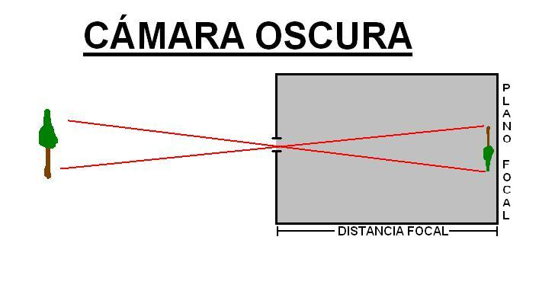

Es fácil darse cuenta de que las cámaras fotográficas han sido construidas basándose en el principio de la cámara oscura.

Al comienzo, esta se utilizaba para la observación de eclipses, ya que el agujero también podía hacerse en el techo y observar la imagen proyectada en el suelo, pero con el tiempo, a raíz del sistema de la cámara oscura se crearon máquinas para dibujar que facilitaban la tarea de los pintores. Con estas máquinas se proyectaba la imagen sobre un papel y el pintor la calcaba. Cabe decir que algunas de estas máquinas fueron perfeccionadas hasta el punto de llegar a incluir objetivos o poder variar la distancia focal, consiguiendo así el efecto zoom o distintos campos de visión.

Con la invención y el perfeccionamiento de los materiales fotosensibles se logró fijar la imagen que se proyectaba, obteniendo así fotografías y creando la cámara estenopéica, es decir una cámara de fotos que no utiliza óptica de ningún tipo.

Visto esto, podemos proceder a los pasos necesarios para construir nuestra propia cámara estenopéica, con la cual podremos ver que no hacen falta grandes medios para poder realizar fotografías aceptables.

***

CÓMO CONSTRUIR LA CÁMARA ESTENOPÉICA

La construcción de una cámara estonopéica no es algo exclusivo de los aficionados a la fotografía o profesionales. Muchos niños realizan en algún momento de su etapa educativa una cámara de este tipo, a modo de actividad-taller. No obstante al ser solo una actividad y carecer de interés fotográfico, no se tienen demasiado en cuenta las medidas que ha de tener la caja y otros datos, pero aún así consiguen sus fotografías con una calidad regular.

Como esta actividad nuestra sí tiene cierto interés fotográfico-didáctico, vamos a construir la cámara con sus medidas correspondientes para poder sacar el máximo partido a nuestra estenopéica.

La cámara puede ser construida de cartón, cartulina gruesa (de un gramaje alto), madera, o cualquier otro material. No obstante estos son los mejores por ser más maleables y versátiles. Recomiendo que si se hace la cámara de cartón, se haga con una caja de zapatos o algo similar, ya que al venir construida es mas resistente, pero el mejor material de los citados, es la madera. Si hacemos nuestra caja de madera, nos durará mas tiempo y será mas resistente. También se puede hacer con una caja de metal, pero la madera y el cartón son más fáciles de manipular; de todas formas como es nuestra primera cámara, con una caja de zapatos será más que suficiente, y si queremos siempre podemos construir otra de materiales más resistentes y duraderos.

Los materiales necesarios serán:
-Una caja de cartón (o madera).
-Un trozo de lámina de estaño (o un trozo de lata de refresco).
-Cinta aislante negra.
-Cinta de carrocero (también llamada cinta de pintor).
-Papel fotográfico para blanco y negro de 3 ASA tipo RC. Se recomienda que sea perla, o en su defecto, brillo. El perla es más adecuado para el revelado doméstico. (Más adelante especificaremos mejor el tipo de papel).

Las herramientas que se van a utilizar son:
-Martillo.
-Aguja de coser de un número determinado (se verás más adelante).
-Tijera o cúter.
-Regla que no sea demasiado pequeña.

Una vez que disponemos de las herramientas y materiales necesarios, tenemos que hallar las medidas que tendrán la cámara y el agujero, al cual, en la cámara estenopéica se le denomina estenopo. Llamaremos al lado de la caja en el que estará situado el estenopo, lado A, que lógicamente, será el opuesto al plano focal.

Ante todo, decir que el estenopo no se practicará directamente sobre la caja, puesto que al ser algo gruesa, no quedaría perfectamente redondo y la imagen saldría deformada. El estenopo se hará en la lámina de estaño o de lata de refresco, la cual se pegará al lado A de la caja, procurando hacerlo coincidir exactamente con el centro de dicho lado. Para esto, se trazarán las diagonales de una esquina a otra del lado A, y se cortará una ventanita, en la que se pegará la lámina con el estenopo. Más a delante se explicará más detenidamente, pero primero vamos a hallar mediante unas fórmulas las medidas que nos hacen falta.

La única medida que tenemos que hallar, en lo que a la caja se refiere, es la de la distancia focal. Ésta irá en relación al tamaño del papel que usemos. Aquí vamos a poner como ejemplo, un papel que tendrá de tamaño 18x24cm., si nos fabricamos una caja de madera, construiremos el plano focal a esa medida de 18x24, pero si vamos a trabajar con una caja de zapatos, tendremos que cortar el papel al tamaño del lado de la caja que vamos a usar como plano focal.

En fotografía el plano focal se denomina F, y lo vamos a hallar haciendo la raíz cuadrada de un lado del papel al cuadrado mas el otro lado del papel al cuadrado, es decir, que para papel de 18x24cm., la fórmula sería la siguiente:
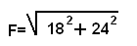
El resultado es 30cm (300mm.)

Con esto tenemos que, la distancia entre el estenopo y el plano focal es de 300mm. Cuanto menor sea la distancia focal, mayor será el ángulo de visión y los objetos aparecerán más pequeños (gran angular) y cuanto mayor sea, el campo de visión será menor y y los objetos aparecerán más grandes (teleobjetivo).

Como he dicho, es posible que si usamos una caja de zapatos, hayamos tenido que cortar el papel a la medida del lado de la caja que será el plano focal y al hacer la fórmula comprobaremos que la distancia focal adecuada no coincide con la de la caja. En este caso vamos a realizar una ranra en la parte superior de la caja. Esta ranura debe de distar del estenopo la distancia que nos ha dado la fórmula anterior. Así cuando metamos el papel por esta ranura, la distancia entre éste y el agujero será la distancia focal adecuada para la medida del papel que utilicemos.

Para cargar el papel por esta ranura, conviene que nos fabriquemos una placa de cartón o madera a la cual pegaremos el papel con cinta de carrocero. De esta manera el papel no quedará doblado dentro de la caja:

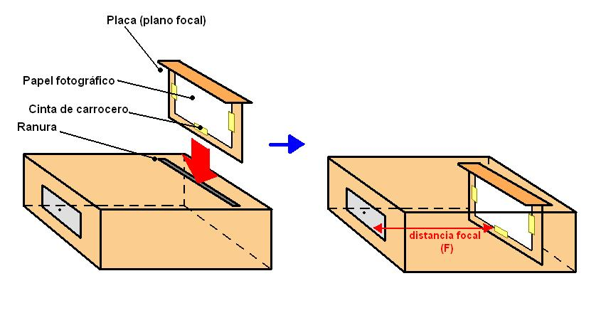
Si hacemos varias ranuras, a diferentes distancias focales, podremos variar el ángulo de visión, pero esto va en detrimento de la nitidez de la imagen.

En la ilustración se muestra como, en una caja de zapatos, se ha tenido que hacer la ranura y colocar el papel en ella para conseguir la distancia focal adecuada. Si la caja la hemos construido nosotros con madera, pegaremos el papel a la cara que vayamos a tomar como plano focal, y cortaremos la base y el techo de la caja, a la medida que nos ha dado la fórmula anterior, y quedaría así:

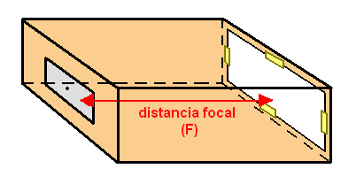

A continuación vamos a hacer el estenopo. Como dijimos antes no se hará sobre el cartón o la madera directamente, sino sobre una lámina que puede ser de estaño, o de una lata de refresco (cuidado con no cortarse al cortar la lata).

Primero hemos de hallar el centro en el lado A trazando unas diagonales:

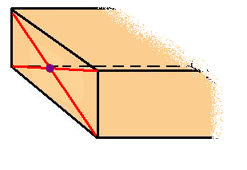

Después dibujamos un cuadrado y lo recortamos para hacer una ventanita:

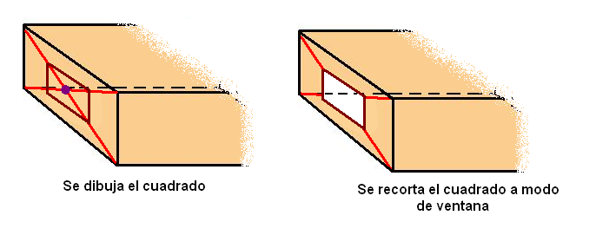
Ahora vamos a hacer el estenopo. Para ello tenemos que calcular su diámetro (D), para hallarlo debemos resolver una fórmula la cual consiste en la raíz cuadrada de 0,0016 x F(distancia focal). F fue hallada en la fórmula anterior, que en este caso resultó ser 300mm. (en esta fórmula, F tiene que ir en mm.). Es decir, la fórmula quedaría así:

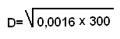
El resultado es 0,69mm., pero se puede
redondear a 0,7mm.

Ahora sabemos que el estenopo de nuestra cámara debe medir 0,7mm. de diámetro.

A ojo es imposible hacer un agujero de esa medida, por lo que deberemos recurrir a una aguja de coser capaz de hacer un agujero como éste. En las mercerías especializadas y tiendas por el estilo, podremos encontrar agujas de coser numeradas para distinguir su grosor, pero hay muchas tiendas en las que pedimos una aguja de coser de un número determinado y no saben de qué le estamos hablando. En realidad, nos servirá casi con seguridad cualquier aguja de coser que tengamos que no sea demasiado gruesa, pues si el agujero resulta ser demasiado pequeño, bastará con incrementar el tiempo de exposición y viceversa. La clave para conseguir una foto técnicamente correcta es ir probando hasta dar con la tecla, pero si queremos realizar un estenopo del tamaño exacto tendremos que buscar una aguja del número 7 para conseguir que el diámetro del estenopo sea de 0,7mm.

Pongo a continuación una tabla para averiguar el número de aguja que necesitamos según el diámetro que nos haya resultado al calcular la fórmula:
Nº aguja: Diámetro estenopo (mm.):
7--------------------------------------------0,66
8--------------------------------------------0,58
9--------------------------------------------0,51
10------------------------------------------ 0,46
11------------------------------------------ 0,40
12------------------------------------------ 0,35
14------------------------------------------ 0,30
16------------------------------------------ 0,25

El diámetro que habíamos obtenido era 0,7mm., y al que más se aproxima en la tabla es al de 0,66, por lo que vemos que necesitamos una aguja del número 7. Recuerdo que esto no tiene porqué ser tan exacto, y que nos puede servir una aguja de coser que no sea demasiado gruesa.

Ya tenemos para un papel de 18x24cm., una caja con una distancia focal de 300mm. y un estenopo de 0,7mm. de diámetro.

Para hacer el estenopo, cortaremos un trozo de lámina de estaño, chapa o aluminio a un tamaño algo superior que el de la ventana que hicimos en el lado A de la caja. Calculamos cual será su centro una vez colocada en el lado A y para hacer el agujero de forma que nos quede perfectamente redondo, la colocaremos entre dos trozos de cartón, pondremos la aguja en el punto que hemos calculado, y le daremos un golpe seco con un martillo. Después lijaremos la parte de debajo de la lámina, en la que la aguja ha hecho el agujero de salida, para que quede lisa:

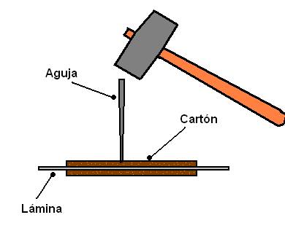
Una vez hecho el estenopo, pegaremos la lámina por la parte interior de la caja, de forma que el agujero coincida justo con el centro del lado A.:

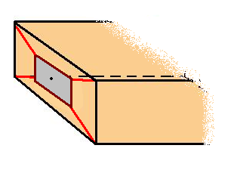

Ahora tendremos que calcular el tiempo de exposición, el cual varía según la sensibilidad del papel que utilicemos y el diámetro del estenopo. El papel estándar suele ser de 3 ASA. Los papeles tienen, aparte de su sensibilidad, un grado que determina el contraste que dan al ser revelados. Estos grados suelen ir aproximadamente del 0 al 5, siendo 0 un papel con poco contraste, y 5 un papel que da un gran contraste. Podríamos elegir para empezar un papel con un contraste medio, por ejemplo, un papel de grado 2. El grado y la sensibilidad ASA del papel son valores independientes, por lo que puede haber papel de grado 2 y 3 ASA y papel de grado 5 y 3 ASA. Existen también los papeles multigrado, a los cuales al ser positivados se les pone en la ampliadora un filtro según el grado que queramos conseguir. Para hacer la foto con la cámara estenopéica, como no vamos a usar ampliadora, no necesitamos estos filtros.

Como el ASA estándar del papel es 3, podemos pedir un papel del grado que queramos (aconsejable grado 2 para empezar), o podemos pedirlo multigrado.

Respecto al tipo de papel, conviene que sea perla, ya que es el mas adecuado para un revelado casero, o si no fuese posible, podemos pedirlo que sea de brillo. El papel debe ser también, de tipo RC.

En resúmen, pediremos papel RC de blanco y negro del grado que queramos (o multigrado), perlado (o brillo) y que tenga una sensibilidad de 3 ASA. Pediremos de qué medida lo tienen y escogeremos la que nos convenga. Por cierto, la sensibilidad ASA no suele venir expresada en el paquete. Respecto a la marca del papel, ILFORD es una buena marca, pero también hay otras como por ejemplo AGFA. Evidentemente, el precio irá en relación a la calidad de la marca. El papel ILFORD es más caro que el AGFA, pero para empezar no nos conviene gastar demasiado dinero.

El siguiente paso es calcular el tiempo de exposición, el cual va en función del diámetro del estenopo y de la sensibilidad del papel. Para ello, debemos calcular antes el diafragma o número f. Para calcular f (no confundir con F) tenemos que dividir la distancia focal, entre el diámetro del estenopo:

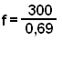

Nos da como resultado: 434,78

Tenemos f: 434,78. Para saber el tiempo de exposición que debemos darle a la foto, tenemos que buscar ese valor f en esta tabla y ver cuantos segundos hacen falta. La tabla es válida sólo para papel de 3 ASA.

f: T.Exposición (segundos):
16-----------------------------------------1
22,4---------------------------------------2
32-----------------------------------------4
44,8---------------------------------------8
64-----------------------------------------16
89,6---------------------------------------32
128----------------------------------------64
179,2--------------------------------------128
256----------------------------------------256
358,4--------------------------------------512
512----------------------------------------1024
Para averiguar el tiempo de exposición, hay que buscar en la tabla el número f que más se aproxime al que nos ha dado e resultado en la fórmula, en nuestro caso nos dio f: 434,78 y vemos que el número al que mas se aproxima en la tabla es f: 358,4 para el cual nos da un tiempo de exposición de 512 segundos. Haciendo una regla de tres, son 17 minutos y 4 segundos.

En resumen, tenemos para un papel de 18x24cm de 3 ASA, que:
-Distancia focal (F)= 300mm.
-Diámetro estenopo= 0,7mm.
-T. Exposición= 512 segundos.

Ya tenemos todo lo que nos hace falta para hacer la fotografía. Ahora vamos a ver cuál es el procedimiento:

La caja debe estar herméticamente cerrada a la luz, por lo que debemos pintarla por dentro de color negro mate o forrarla por dentro con cartulina negro mate o algún material similar.

Si la hemos hecho con una caja de zapatos, taparemos todas sus juntas con cinta aislante negra, tapando también las rajas que hay entre la tapa y la caja, quedando la tapa pegada a la caja. Como le hemos hecho una ranura para cargar el papel no habrá problema en meter un papel, sacarlo, y volver a meter otro. En cambio si el papel lo hemos pegado directamente en el plano focal, tendremos que buscar una manera de poder sacarlo y meterlo sin tener que desarmar la caja. Esto podría ser empleando el método de la ranura, igual que con la caja de zapatos, o poniendo unas bisagras en el plano focal de forma que podamos abrir y cerrar la caja por detrás para sacar el papel. El objetivo es que la caja debe ser hermética a la luz.

Una vez que la caja está bien cerrada y sellada con la cinta aislante, nos dispondremos a cargar el papel. El papel no debe ser expuesto a ningún tipo de luz antes de ser revelado, excepto a la luz roja, por lo que nos meteremos en una habitación (o cuarto oscuro) donde tendremos como única fuente de luz, la luz roja. Sacamos el papel del sobre y lo pegamos al plano focal con la cinta de carrocero. Esta cinta tiene la característica de que al retirarla, si lo hacemos con cuidado no se dañará el papel.

Para el caso de la caja de zapatos, deberemos cortar el papel al tamaño deseado, para que se ajuste al plano focal. Cargamos el papel en la caja. Es necesario que esté sellada a la luz, por lo que la ranura, o cual quiera que sea el lugar por donde metemos el papel, debe ser sellada también con cinta aislante negra. Pegaremos un trocito de cinta aislante delante del estenopo para que al sacar la caja al exterior no entre luz a través de él sin que nosotros lo queramos.

Una vez hecho esto, ya podemos encender la luz (¡REVISAR QUE NINGÚN PAPEL HAYA QUEDADO FUERA DEL SOBRE!).

Pondremos la caja en el lugar donde vallamos a tomar la fotografía. Hay que procurar que esté bien fijada, ya que debido al tiempo de exposición tan largo que necesita, si se moviese, la imagen saldría movida. Por ello no conviene usarla en días de viento.

Para comenzar la exposición retiramos el trocito de cinta aislante que tapa el estenopo y con un cronómetro cotrolaremos el tiempo de exposición que habíamos calculado antes. En este caso 17 minutos y 4 segundos.

Durante el tiempo que dura la exposición, las áreas iluminadas del papel se oscurecerán, produciendo una imagen negativa en blanco y negro.

Cuando se cumpla el tiempo de exposición, volvemos a colocar el trozo de cinta aislante tapando el estenopo.

Regresamos al cuarto oscuro, donde, con la luz roja como única fuente de iluminación, desprecintamos la ranura o el lugar por donde hemos metido el papel, despegamos éste retirando la cinta de carrocero y procederemos a su revelado. Los tiempos de revelado, lavado y fijado vendrán expresados en los recipientes de los químicos, pues dependen de la cantidad de solución que hallamos empleado, la temperatura y la marca del líquido.

La imagen que obtendremos una vez finalizado el proceso será negativa. Puede positivarse colocando el papel expuesto junto a uno virgen de forma que estén juntas las dos caras que contienen la emulsión. Colocaremos un vidrio transparente y limpio encima y aplicaremos luz. Esto se puede hacer con la ampliadora, pues hay que saber el tiempo durante el cual hay que darle luz, y esto depende de la potencia de ésta.

También podemos optar por escanear la imagen negativa y positivarla con algún programa de dibujo o tratamiento de imágenes. Con PHOTOSHOP, tendríamos que ir a imagen > ajustes > invertir. Puesto que invertir los colores no es algo que precise un programa de calidad, podemos hacerlo con el PAINT con imagen > invertir.

Y listo, ya tenemos construida nuestra propia cámara estenopéica. Con la práctica conseguiremos excelentes fotografías con un encanto que no tienen muchas otras.

La imaginación es un ingrediente a tener en cuenta, pues podemos experimentar diversos tipos de cámaras y diversos métodos de hacer las fotos. Si por ejemplo, hacemos un plano focal curvado en vez de plano, la imagen tendrá un efecto de objetivo ojo de pez. Podemos cortar el papel para conseguir fotografías panorámicas, redondas… etc. Incluso podemos construir cámaras con objetos inverosímiles, como el fotógrafo Ilan Wolf, que construyó una con un pimiento rojo, al ser rojo, aunque la luz pasara a través de él, no velaba el papel. Actualmente recorre el mundo usando como cámara estenopéica su furgoneta, consiguiendo grandes ampliaciones.

RESÚMEN DE LAS FÓRMULAS:
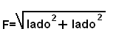

-Distancia focal (F):

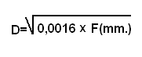
------------------------------------------------------------------------

-Diámetro estenopo (D):

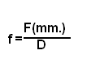
------------------------------------------------------------------------

-Diafragma (f):

Si alguien lo desea puede pedirme a mi e-mail ( fryki86@hotmail.com ) una tabla de EXCEL en la que introduciendo el tamaño del papel, te da automáticamente los valores de F, D y f. Son 14 Kb.

Buena suerte con la fotografía estenopéica y… ¡a experimentar!.

***
***
***

